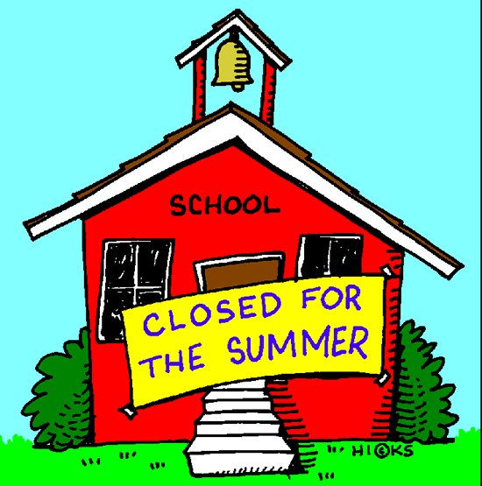

…Sobotniej Szkole Języka Polskiego
im. Jana Pawła II?

Drodzy NAUCZYCIELE, RODZICE i UCZNIOWIE!
Czas się pożegnać. Mam nadzieję ,że nie zapomnicie o szkole. Nie mówcie
" Żegnajcie!". Mówcie ,,Do widzenia !"
To był udany rok szkolny, możemy więc cieszyć się naszymi sukcesami, tymi większymi i małymi również. Nasze wszystkie szkolne sukcesy nie byłyby możliwe, gdyby nie wzajemna współpraca. Dziękuje Wam wszystkim, za trud i pracę w tym roku szkolnym.
Życze wiele szczęścia i wiecznej pogody ducha. Niech zaczynające się wakacje będą wspaniałym wypoczynkiem, niech każdy dzień wita Was słońcem i pogodą.
Kierownik Sobotniej Szkoły Języka Poskiego im. Jana Pawla II
pod patronatem KPK, okręg Manitoba

Jolanta Małek



Tytuł Najlepszego ucznia Sobotniej Szkoły Języka Polskiego w roku szkolnym 2008/ 2009 przyznano uczennicy klasy VIII Izabeli Matusz.
Nagrodę ufundowało Stowarzyszenie Polskich Właścicieli Nieruchomości.

Gratulujemy wszystkim uczniom, którzy wzięli udział w konkursie Fundacji A. Mickiewicza i konkursie Fundacji W. Reymonta.

- Uczniowie nagrodzeni w konkursie Fundacji Adama Mickiewicza w Kanadzie na najpiękniejsze wypracowanie w jezyku ojczystym to:
miejsce I:
Izabela Matusz
miejsce II:
Filip Kawalec
Paulina Iwanowa
Dominika Kapustka
miejsce III
Victoria Czajkowski
Aneta Los


- Uczniowie zakwalifikowani do Finału XXXIX Konkursu Recytatorskiego Fundacji W. Reymonta:
David Krowiak, Aneta Los,
Natalia Weichsel i Dominika Kapustka.

Zapisy na rok szkolny 2009/2010 od godziny 10:45 do 12:00
w sobotę 12 września 2009 roku.


Poszukujemy wolontariusza, który zobowiązałby się do poprowadzenia naszej biblioteki w nadchodzącym roku szkolym. Zainteresowane osoby proszone są o kontakt z panią Agatą Kawalec (tel:338-5453)

Wieści z klasy “O” i I
W miesiącu maju skończyliśmy poznawanie wszystkich liter alfabetu.
Nawet rozróżniamy już dwuznaki sz i cz.
Wielu z nas poprawnie i wyraziście czyta, pięknie pisze w liniaturze i wypowiada się pełnymi zdaniami. Byl to trudny, pierwszy rok nauki języka polskiego w szkole. Wszyscy uczyliśmy się pilnie, a efekty są widoczne.
Życzymy wszystkim kolegom, koleżankom, rodzicom i nauczycielom
wielu wrażeń i słonecznych wakacji !
Zagadka
Raz-litera w abecadle,
dwa- drzewa pachnące.
Całość zawsze bywa w lecie
i trwa dwa miesiące.
WAKACJE

Joanna Utko
Jak to dobrze, że Dzień Matki
jest na wiosnę w maju.
Wiesz dlaczego? Bo na wiosnę
kwiaty zakwitają.

Przytul sie do mamy mocno,
ucałuj jej ręce.
I za ciężki jej trud, pracę,
daj kwiaty w podzięce.

Zakończyliśmy piękny miesiąc maj !
W naszej klasie ciężko i wytrwale pracowaliśmy.Utrwalaliśmy pisownię wyrazów z "ó" wymiennym i niewymiennym. Wykonywaliśmy dużo ćwiczeń doskonalących nas w pisowni wyrazów z "u" oraz z "h" i "ch".

Chciałabym raz jeszcze podziękować i pogratulować wszystkim WSPANIAŁYM RECYTATOROM oraz ich rodzicom i nauczycielom. Czworo z naszych dzieci zakwalifikowało się na drugi etap Konkursu. Dzieci będą recytowały 31-go maja w Toronto. Wszystkim życzymy wspaniałych sukcesów i przeżyć ! Trzymamy za WAS kciuki KOCHANI !!!!!!!!!!!
Całym sercem z wami -Pani Danusia.

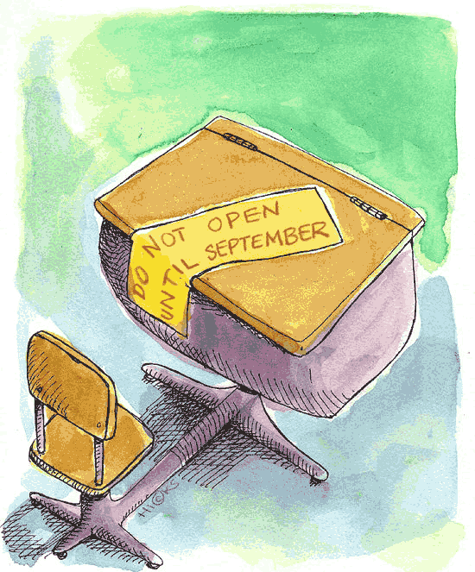
Już niedługo lato, które
woła z wiatrem:
jak się macie!
Świat pachnie sokiem malinowym
więc pora już zacząć - WAKACJE!

W maju kl. 4 poznała nową część mowy - przysłówek oraz powtórzyła pisownię wyrazów z dwuznakami.
Miło nam się pochwalić, że dwie uczennice naszej klasy zakwalifikowaly sie do finału konkursu recytatorskiego im.W.Reymonta : Aneta Los i Natalia Weichsel.
Dziekuję dzieciom za całoroczną pracę, a rodzicom za umożliwienie dzieciom nauki j.polskiego.

Z poważaniem wychowawca kl.4 i 5
Alicja Markowska oraz uczniowie.

Po raz ostatni zadźwięczał dzwonek
Jutro wakacje, lekcje skończone.
A teraz wszystkich czeka przygoda i wakacje !
Słońce! Piękna pogoda i …

Dziękuję uczniom i Rodzicom z klasy VI i VII za współpracę i życzę spokojnych, zdrowych i bezpiecznych wakacji! Dso zobaczenia w przyszłym roku szkolnym.


Mariola Paslawska

Drodzy Ośmioklasiści,
Dla Was minął ostatni miesiąc lekcji języka polskiego w Sobotniej Szkole Języka Polskiego im. Jana Pawla II-go w Winnipegu.
Niektórzy z Was posługuja się językiem polskim bardzo dobrze,
niektórzy dobrze, a niektórzy dostatecznie, aby się porozumieć.
Dzisiaj z perspektywy lat - widzicie jak czas szybko upływa i z
pewnością zadajecie sobie pytanie -"ile czasu uważałam /uważałem/ na
lekcji, a ile minut minęło bezproduktywnie. Wszystkie minuty maja
znaczenie i się sumują dając takie, a nie inne rezultaty.
Zbliżają się wakacje i ostatnie lekcje - pewnie myślicie sobie:
wreszcie pani nie będzie upominała -"mów po polsku" i kazała czytać lub
odpowiadać na pytania. Kilkoro z Was pewnie pojedzie na wakacje do
Polski i wówczas poprawicie sobie swoją polszczyznę znacznie. Mam
nadzieję, że podczas pobytu w Polsce docenicie lata nauki w polskiej
szkole i będziecie sie cieszyć: "o ja się tego uczyłam /uczyłem/, ja to
wiem".
W przyszłym roku szkolnym rozpoczniecie naukę w średniej szkole , bedą
to lata dla Was bardziej dorosłe i odpowiedzialne, które
niejednokrotnie wytyczą przyszły Wasz los.
Życzę Wam, aby nadchodzące dla Was lata były szczęśliwe, obyście
wyrośli na dobrych, odpowiedzialnych ludzi, a polskość byla dla Was
wartością na całe życie.
Wasza Nauczycielka z VIII klasy
Maria Kuraszko

Jadwiga Hockuba
-Wakacje
Już czerwiec
otwiera lata bramy,
a tam
czeka na nas
las:
w chłodnym mroku,
lśnią słońca polany
i strumyk
na kamykach gra.
Już czeka
piaszczysta plaża
i morskiej wody
smak.
Czekają nas
dalekie drogi
i bujna zieleń łąki,
po prostu-
cały świat!
Tam
będzie czas
posłuchać,
jak szumią trawy,
zobaczyć, gdzie śpi ptak.
I odkryć
nieznane dotąd sprawy-
milczenie stawu,
zapachy ziemi,
tańczący, wolny wiatr...
Jeszcze tylko
spakować marzenia,
kupić bilet
i do pociągu wsiąść!
Szkoła
na nas zaczeka!
Wrócimy
do niej we wrześniu
z daleka-
z gór,
znad morza,
stamtąd
i stąd.

